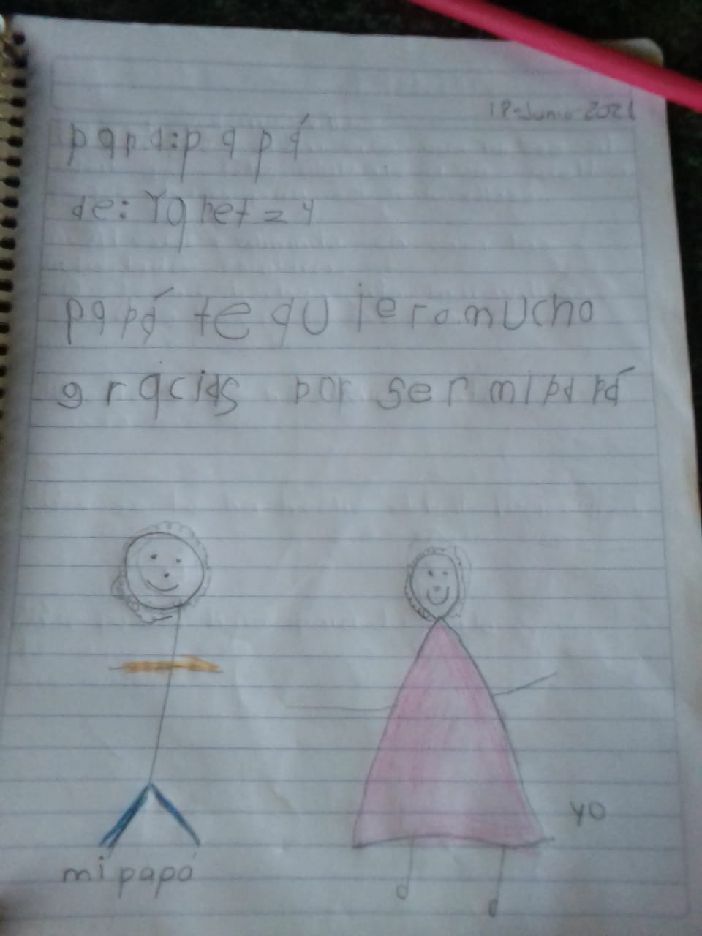

ESCUCHAR EL CUENTO “MI PAPÁ”
ESCRIBIR UNA CARTA A SU PAPÁ
EXPRESAR LO QUE SIENTE POR SU PAPÁ

